**Java Web开发**

**实验四**

**作业报告**

|  |  |
| --- | --- |
| 学 院 | 计算机 |
| 所在系 班 级 | 2017软件工程系8班 |
| 学 号 姓 名 | 04171628李嘉如 |
| 指 导 教 师 | 郭晓燕 |
| 完 成 时 间 | 2019年3月- |

# 实验题目

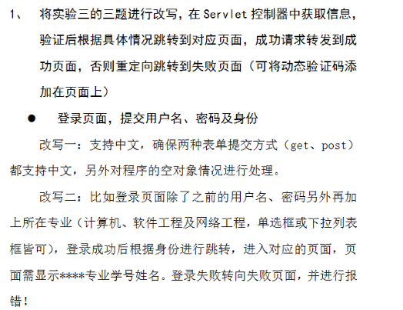

# 分析与设计

根据题目要求，计划设计几个文件来完成实验，每个文件的名字、作用。如果是类，要求写出类的变量和方法

# 关键源码（部分）

# LoginS.java

import java.io.IOException;

import javax.servlet.ServletException;

import javax.servlet.annotation.WebServlet;

import javax.servlet.http.HttpServlet;

import javax.servlet.http.HttpServletRequest;

import javax.servlet.http.HttpServletResponse;

/**

* Servlet implementation class loginS

*/

@WebServlet("/loginS")

public class loginS extends HttpServlet {

private static final long serialVersionUID = 1L;

/**

* @see HttpServlet#HttpServlet()

*/

public loginS() {

super();

// TODO Auto-generated constructor stub

}

/**

* @see HttpServlet#doPost(HttpServletRequest request, HttpServletResponse response)

*/

protected void doPost(HttpServletRequest request,

HttpServletResponse response)

throws ServletException, IOException {

// TODO Auto-generated method stub

request.setCharacterEncoding("UTF-8");

String id=request.getParameter("ID");

String name=request.getParameter("name");

String psw=request.getParameter("psw");

String zy=request.getParameter("zy");

System.out.println(name);

boolean flag=validate("user",psw);

Student a=new Student();

a.setName(name);

a.setId(id);

a.setPsw(psw);

a.setZy(zy);

**if**("".equals(name)||"".equals(psw))

{

response.sendRedirect("fail.jsp");

}

**else**

request.getRequestDispatcher("success.jsp")

.forward(request, response);

}

}

Login.jap

<%@ page language=*"java"* contentType=*"text/html; charset=UTF-8"*

pageEncoding=*"UTF-8"*%>

<!DOCTYPE html PUBLIC "-//W3C//DTD HTML 4.01 Transitional//EN" "http://www.w3.org/TR/html4/loose.dtd">

<html>

<head>

<meta http-equiv=*"Content-Type"* content=*"text/html; charset=UTF-8"*>

<title>登录界面</title>

</head>

<body>

<Form action=*"loginS"* method=*"post"*>

学号：

<input type=*"text"* name=*"ID"* width=*"100"* /><br/>

姓名：

<input type=*"text"* name=*"name"* width=*"100"* /><br/>

密码：

<input type=*"password"* name=*"ps "* width=*"100"*/><br/>

请选择你的专业：

<select name=*"zy"*>

<option value=*"1"*>计算机</option>

<option value=*"2"*>软件工程</option>

<option value=*"3"* >网络工程</option>

</select>

<input type=*"submit"* value=*"提交"*>

</Form>

</body>

</html>

Success.jsp

<%@ page language=*"java"* contentType=*"text/html; charset=UTF-8"*

pageEncoding=*"UTF-8"*%>

<!DOCTYPE html PUBLIC "-//W3C//DTD HTML 4.01 Transitional//EN" "http://www.w3.org/TR/html4/loose.dtd">

<html>

<head>

<meta http-equiv=*"Content-Type"* content=*"text/html; charset=UTF-8"*">

<title>成功登录页面</title>

</head>

<body>

<%

String id=request.getParameter("ID");

String name=request.getParameter("name");

String zy=request.getParameter("zy");

out.println("<P>学号："+id+"</P>");

out.println("<P>姓名："+name+"</P>");

out.println("<P>专业："+zy+"</P>");

%>

</body>

</html>

Fail.jsp

<%@ page language=*"java"* contentType=*"text/html; charset=UTF-8"*

pageEncoding=*"UTF-8"*%>

<!DOCTYPE html PUBLIC "-//W3C//DTD HTML 4.01 Transitional//EN" "http://www.w3.org/TR/html4/loose.dtd">

<html>

<head>

<meta http-equiv=*"Content-Type"* content=*"text/html; charset=UTF-8"*>

<title>登录失败界面</title>

</head>

<body>

抱歉的通知你，您无法登录！

<%

String id=request.getParameter("ID");

String name=request.getParameter("name");

String psw=request.getParameter("ps");

**if**(id==**null**)

out.println("您的学号填写的不正确");

**if**(name==**null**)

out.println("您的姓名填写的不正确");

**if**(psw.length()!=6||psw==**null**)

out.println("您的密码填写的不正确");

%>

</body>

</html>

# 运行效果图

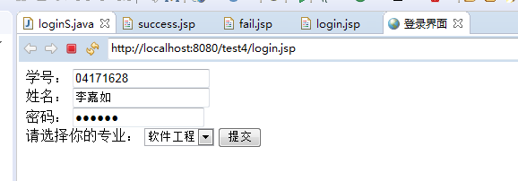

# 

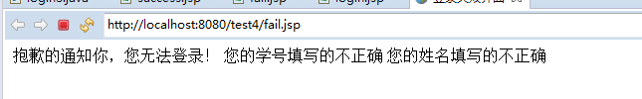

# 收获与问题

谈一谈你在本实验中所收获的内容及问题。